# Svenska Kyrkan

# i

# Lugnås-Ullervads Pastorat

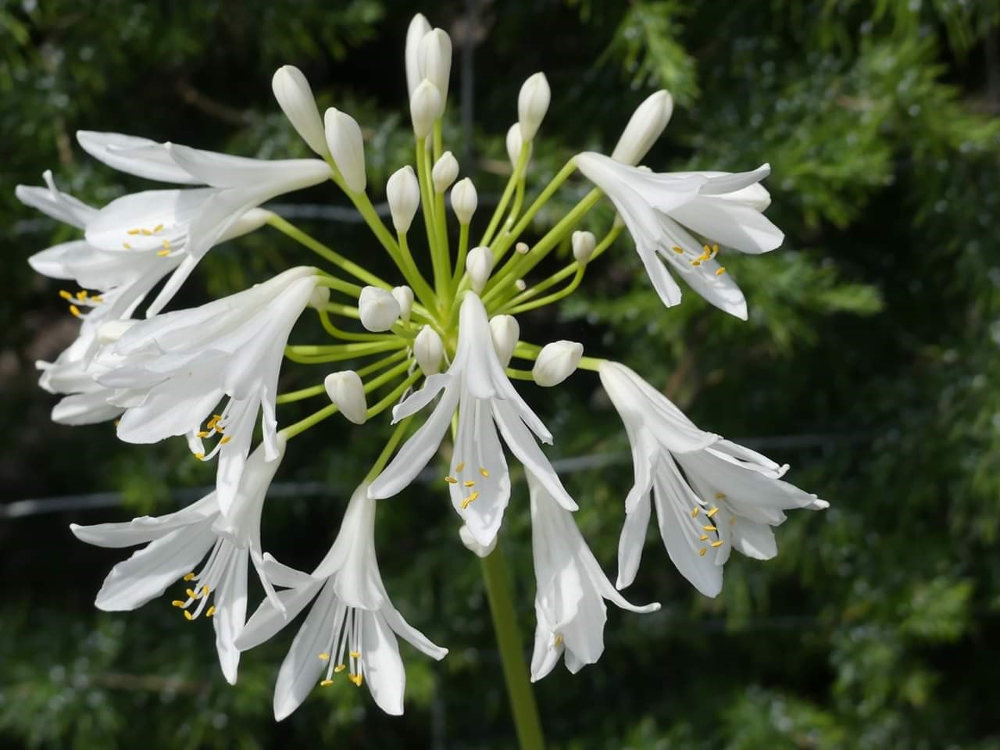

**-**

Foto: Pirjo Peltola **Sommaren**

**2019**

***”Vad fort allting går…”***

Jag känner igen mig i texterna mellan påsk-och pingsttiden. Det går fort nu innan sommaren. Naturen har klätt sig i grönska, häggen och syrenerna har snart blommat ut. Mitt i allt detta finns en förväntan – sommaren är på intåg – och det betyder semester och ledighet.

Vi har gjort det tillsammans; personal, förtroendevalda, frivilliga, församlingsbor, lett arbetet i församlingarna vidare med en ”förväntan” inför höstterminen att det goda arbetet fortsätter (hoppas och tror jag).   
Nu stundar välbehövlig vila och avkoppling för alla!

Jag reser vidare i min vardag som pensionär; tiden tillsammans med er har varit rolig, lärorik, utmanande! Tack för alla förtroenden jag fått ta del av! Med de här orden önskar jag er en skön sommar, där ni laddar med mod och kraft; att ta nya tag inför kommande hösttermin. Det finns många goda föresatser inför alla olika uppgifter som är församlingens och kyrkans uppdrag. Berätta, leva i och med det goda evangeliet.

Låt kreativiteten blomma som sommarängens alla olika blommor, låt värmen lysa som solen, tillika tankens skärpa och hjärtats värme i mötet med varandra!

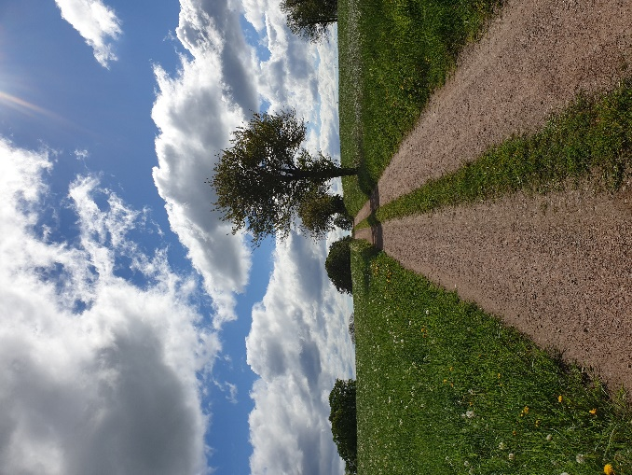Månne Jesus hade tänkt såhär när han lämnade lärjungarna? Jag tror han tänkte in allt detta i uppdraget de fick att gå ut i världen.

Texterna i pingst- och trefaldighetstiden handlar om både vila och växt.

Låt oss ta vara på stunderna och dagarna vi får!

***Bön i sommartid:***

***”När våra vägar skiljs åt min vän, må Guds kärlek då skydda och bevara dig mot allt ont på din fortsatta färd.***

***Må Kristus den uppståndne, leda dina steg på trons, hoppets och kärlekens väg och må Anden uppmuntra och följa dig varhelst du går – intill dess vi möts igen.”***

***Glad sommar!***

***Gun Biström***

***Välkommen till gudstjänst!***

**Lördag 22/6 Midsommardagen**

10.30 Mässa Tidavads kyrka

19.00 Musik i sommarkvällLugnås kyrka  
*Susanne Lind & Mattias Ristholm-fiol & sång   
”Somriga visor & psalmer för själ & hjärta”*

**Söndag 23/6 Den helige Johannes Döparens dag**

10.30 Mässa Låstads kyrka

14.00 Ekumenisk Friluftsgudstjänst Kopparbolet Björsäter

19.00 Musik i sommarkvällUllervads kyrka  
 *Equmeniakyrkans brassensemble. ”Sagolikt”*

Bild 101.TIF**Söndag 30/6 2:e söndagen efter trefaldighet**

10.30 Mässa Odensåkers kyrka

**19.00 Musik i sommarkväll Björsäters kyrka  
 *Kristin & Lennart Svensson, Johan Lundberg-  
 sång, fiol, gitarr & fiddla. ”LJUS”*

**Söndag 7/7 3:e söndagen efter trefaldighet**

10.30 Mässa Bredsäters kyrka

19.00 Musik i sommarkväll Låstads kyrka  
*Fyrton: Klara Wachtmeister, Petter Sjökvist,   
Linn Kinnerbäck Lake & Noomi Elm*

**Söndag 14/7 4:e söndagen efter trefaldighet**

10.30 Mässa  Lugnås kyrka

19.00 Musik i sommarkväll Utby kyrka  
*Concussion duo med Rasmus Hansson & Elias Gustafsson  
”Klanger av trä och metall”*

**Söndag 21/7 Apostladagen**

10.30 Friluftsgudstjänst för Lugnås församling Flyttad till Segolstorp

19.00 Musik i sommarkväll Eks kyrka  
 *Simon Swahnström & Markus Frykén ”Nils Ferlin i fokus”***Söndag 28/7 6:e söndagen efter trefaldighet**

10.30 Mässa Ullervads kyrka  
19.00 Orgelmusik i sommarkväll Bredsäters kyrka  
 *Organist Karin Eriksrud Solén*

**Lördag 3/8**

18.00 Spelmansgudstjänst Odensåkers kyrka  
*Helena Ambertson, Lars Olof Ejstes &  
Jan Erik Wadén. Orgel, fiol & munspel  
Spelmansstämman 30 år*

**Söndag 4/8 Kristi förklarings dag**10.30 Mässa Låstads kyrka

19.00 Musik i sommarkväll Lugnås kyrka  
*Lotta Karlsson-piano & sång.   
”Ett andetag”- sånger, musik & egna kompositioner*

**Söndag 11/8 8:e söndagen efter trefaldighet**

10.30 Mässa Björsäters kyrka  
15.00 Friluftsgudstjänst Kapellgärdet, Karleby

19.00 Musik i sommarkväll Ullervads kyrka  
*Kompositioner & arrangemang av Stina Tordby.   
Medverkande: Sofia & Andreas Olsson, Stefan  
Gustafson, Åsa Wallengren & Hannah Lundahl.   
”När knoppar brister”*

*Vävgruppen bjuder på kaffe före & efter gudstjänst!*

**Söndag 18/8 9:e söndagen efter trefaldighet**

10.30 Friluftsmässa Frölundakorset, Tidavad

18.00 Musik i sommarkväll Lugnås kyrka  
 *Alma Lindström & Markus Frykén. ”Tacksamhet”*

**Söndag 25/8 10:e söndagen efter trefaldighet**

10.30 Mässa  Bredsäters kyrka

18.00 Musik i sommarkväll Ekby kyrka  
 *Örebro studenkvartett. Torbjörn Posth, Josefin Therstol,  
 Lovisa Stenström & Alexander van Loosdrecht*

**Söndag 1/9 11:e söndagen efter trefaldighet**

10.30 Mässa Björsäters kyrka

18.00 Gudstjänst Ullervads kyrka

*Inskrivning av konfirmander*

**Söndag 8/9 12:e söndagen efter trefaldighet**

10.30 Mässa Tidavads kyrka

18.00 Gudstjänst Lugnås kyrka

**Söndag 15/9 13:e söndagen efter trefaldighet**

10.30 Gudstjänst Björsäters kyrka

18.00 Mässa Odensåkers kyrka

**Söndag 22/9 14:e söndagen efter trefaldighet**

10.30 Mässa Bredsäters kyrka

18.00 Allsångsgudstjänst Ullervads kyrka

*”Minns du sången”, Pastoratets körer*

**Söndag 29/9 Den helige Mikaels dag**10.30 Gudstjänst Tidavads kyrka  
16.00 Mässa Lugnås kyrka

**Söndag 6/10 16:e efter trefaldighet**10.30 Mässa Björsäters kyrka

16.00 Barnens katedral Ullervads kyrka  
 *Tema ”Vaiana”*

*****************************************************************

**OBS! Ändringar kan ske. Se ”Välkommen till våra kyrkor” i Mariestads-Tidningen och SLA på fredagar eller på vår hemsida www.svenskakyrkan.se/lugnas-ullervad**

**  
Vid samtliga musikgudstjänster är studieförbundet medarr.**

**Som en följd utav gångna höstens prostvisitation och Stiftstyrelsens beslut att göra en strukturöversyn i Vadsbo Kontrakt har Kyrkorådet påbörjat ett arbete med en kommande fastighetsstrategi.**

**Spotify**

Av upphovsrättsliga skäl kan du inte använda Spotify för att spela upp musik i kyrkan. Istället kan pastoratet ladda ner en låt från iTunes eller spela upp den från en CD. CD: n måste vara i original eftersom kyrkan bara får använda ljudkällor som är utgivna med upphovspersonernas samtycke.

Aktuell information om vår verksamhet se hemsidan:

www.svenskakyrkan.se/lugnas-ullervad

Ullervads församling: 123 571 55 37

Lugnås församling: 123 082 12 23

Kollektkonto: 123 208 81 69

Påskvandring i Ullervad och Lugnås

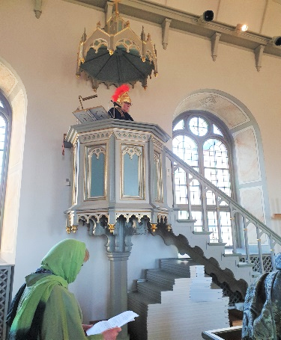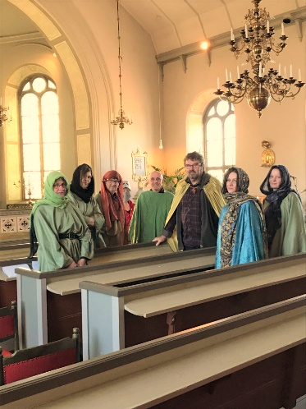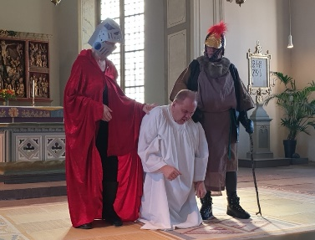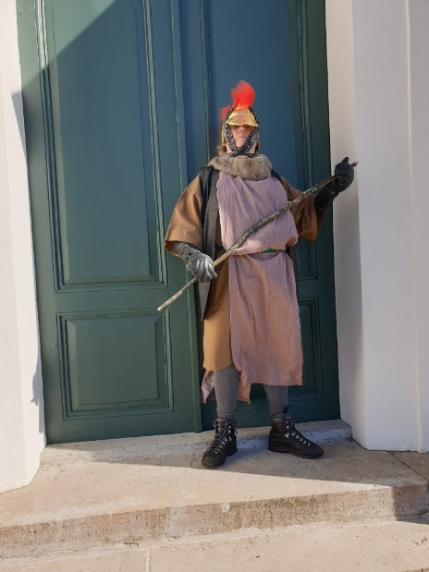  
Detta var en uppskattad vandring där vi tog med barnen på en resa i tidsmaskinen som tog oss tillbaka till tiden då det varken fanns mobiltelefoner, tv-apparater eller datorer. Med nyfikna ögon följde barnen med i berättelsen om Jesu korsfästelse. Den sista påskmåltiden hann vi precis missa, men det fanns en kvinna kvar som städade upp efter måltiden och kunde återberätta den lite märkliga måltiden för oss. Barnen fick smaka på osyrat bröd, rädisor och druvjuice.  
  
Därefter fortsatte vandringen och vi stötte på två av Jesu lärjungar, Jakob och Johannes som stod och samtalade oroligt. Jesus hade blivit förrådd av Judas och blivit gripen!   
En soldat fick örat avskuret, men Jesus helade hans öra och det blev läkt.  
  
Sökandet efter Jesus fortsatte och vi skyndade oss iväg mot Pontus Pilatus palats.   
Väl framme ser vi Pontius Pilatus tala till folkhopen, de har en rättegång mot Jesus.   
Folkhopen bestämmer att rövaren Barrabas ska friges och att Jesus ska korsfästas!

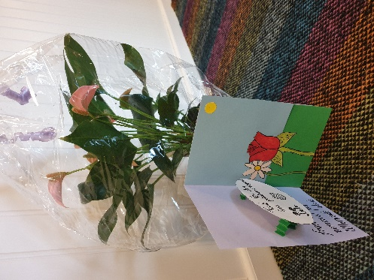Vi fortsätter vandringen mot Jesu grav och möter Maria och Maria. De ska smörja Jesu kropp med kryddor och oljor och frågar om vi vill följa med.   
  
**Vi följer med men vi möts av en tom grav…**. **och ängelns budskap: Jesus har uppstått!**

Ett **STORT TACK** till alla som deltog på ett eller   
annat sätt under vandringen!   
Och **tack** till elever och personal på Ullervads skola för den fina blomman och kortet!

Trädfällningen på Ullervads kyrkogård

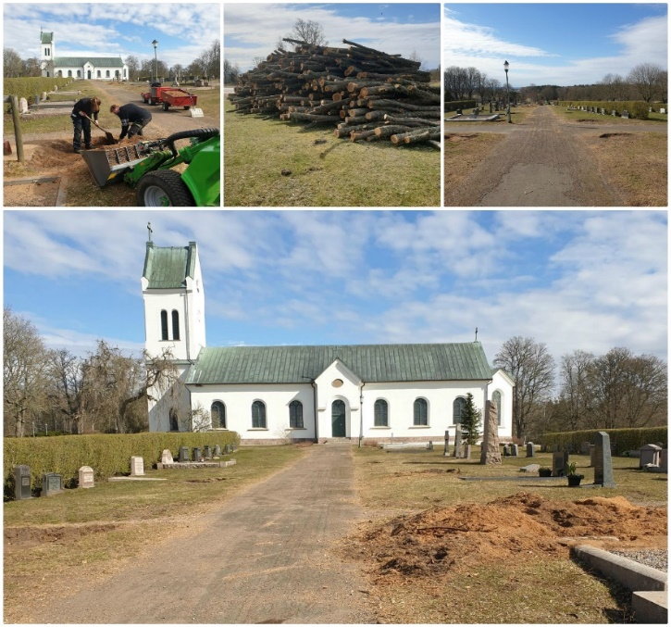**Kultes Gård** var ansvariga för fällningen av alla träd.   
De gjorde ett mycket bra arbete och våra   
vaktmästare höll ordning runt omkring.   
37 stycken träd togs ner.   
En återplantering kommer att ske. Vilka sorts träd det ska återplanteras är ännu ej bestämt.  
Vi har fått mycket positiv respons på resultatet efter att träden tagits ner!

**Harald Kratschmer** har upprättat en trädvårdsplan för alla våra träd. Detta innebär att trädsort, storlek och säkerhetsstatus registreras i register, pastoratets kartor kontrolleras och uppdateras. En kulturhistorisk utredning om trädbestånden på kyrkoplatserna, registrering av skyddsvärda träd med ID nr enligt trädportalen har gjorts.  
Samt en sammanfattning för varje kyrkogård för sig, med en övergripande beskrivning av trädbestånden, åtgärder, historik, miljö- och kulturvärden.

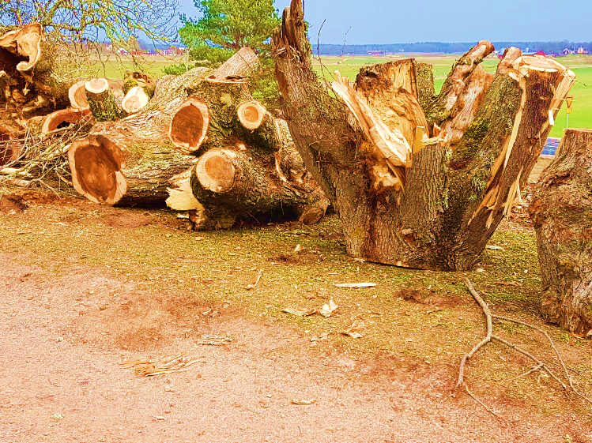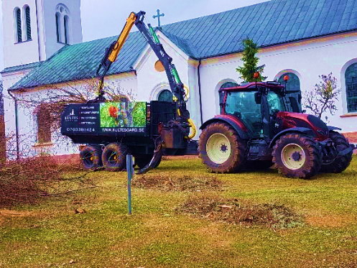

Kyrkliga inventarier

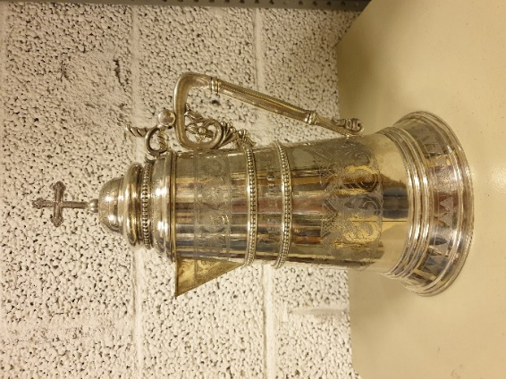Vart 6:e år görs en inventering av alla våra kyrkliga inventarier. Detta är i samband med visitation av vårt pastorat.   
Jönköpings Länsmuseum har hjälpt oss att lägga in alla våra föremål och textilier i ett program som heter Sacer.   
Detta arbete har varit noggrant och tidskrävande.   
I Sacer kommer vi nu att kunna se bilder på våra föremål, vilket skick dom är i och vart någonstans dom finns.

*Vad händer i sommar?*

* Musik i sommarkväll – För program se bladet och hemsidan: **www.svenskakyrkan.se/lugnas-ullervad/musik-i-sommarkvall**
* Sommarcafé – Dagar och tider kommer att annonseras på hemsidan, sociala medier och i tidningen.

***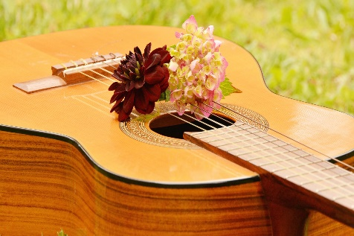****Ha en riktigt skön sommar!*

Höstens aktiviteter

* **Café** – Start **9/9** Lunchutflykt **2/10 & 13/11**  
  Anmälan till exp. tel. 0501-35181 **AFTER WORK kl.17**  
   **Med kvällsmat för familjer**   
  **7/10** kl. 14 i Tidavads kyrkstuga **i Lugnås församling**  **Vi träffas i   
  4/11** kl. 14 i Låstads församlingshem **Pastoratsgården**  
  **2/12** kl. 11 Lunch på Flämslätts Stiftsgård
* **Stavgång** – Start **12/9** Kl. 09 med efterföljande frukost i Pastoratsgården

Varje torsdag fram t om **21/11** som är **sista** tillfället

* **SPA/YOGA** kl. 18 i Marci hus – Start **3/9**  
  **17/9, 1/10, 15/10, 29/10, 12/11**. OBS! FULLBOKAD
* **SPA/YOGA** kl. 09.30-10.30i Pastoratsgården - Start **14/10  
  21/10   
  28/10**   
  **4/11**  
  Kostnad 200:-  
  Anmälan till Marie Tordby tel. 070-68 98 123

* **Orgelmusik med sopplunch** kl. 12 i Pastoratsgården – Start **24/9** **29/10** och **26/11**
* **Seniorgymnastik** kl. 10 i Marci hus – Start **10/9**
* **Snossekväll** kl. 19 i Utby församlingshem - Start **24/9**   
  **22/10** och **26/11**

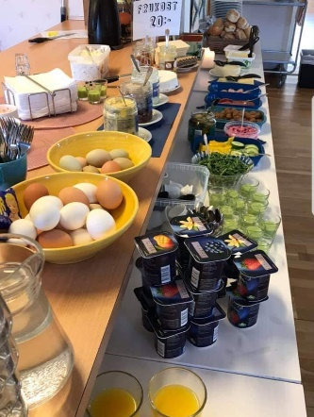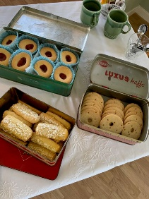

Några av höstens aktiviteter

* **Regnbågsbarnen** För dig som är 6-9 år. Sång, lek och pyssel. - Start 5/9  
  Vi startar med projektet ”Vaiana”. Vi träffas i Marci hus kl. 14.30-16.00 Anmälan för nya deltagare!
* Kyrkis för dig som är hemma med barn i åldrarna 0 - 4 år -Start 5/9

Vi träffas i källaren i Marci hus kl. 09.30. Babyrytmik kl 10.00 med Kristina.

* Kör för unga För dig som är 13 - 25 år. Vi träffas på oregelbundna tider, finns på Facebook ”Kör för unga” kan även ta kontakt där.
* Kyrkokören i Ullervad - Start 2/9

Marci hus kl 19.15-20.30.

* Candle Lights För dig med smak för lite yngre musik – Start 26/8

Marci hus kl. 17.15-19.00 Anmälan för nya deltagare!

*Anmälan till ovanstående grupper görs till Kristina Gustavsson på sms 0706-47 02 05 eller mail kristina.gustavsson@svenskakyrkan.se*

* Nu-kören - Vuxenkör för tjejer i blandade åldrar - Start 3/9  
  Vi övar i Eks församlingshem kl 19.00-21.00.
* Markören - Blandad vuxenkör – Start 28/8  
  Övar i Tidavads kyrkstuga kl 19.00-21.00.
* **Lilla** Amadeakören - För dig som går i åk 1 & 2 - Start 4/9  
  Barnen hämtas på skolgården kl.15.00 och vi går till Tidavads kyrkstuga. Kören slutar kl 16.00.
* **STORA** Amadeakören - För dig som går i åk 3-6. Start 3/9  
   Kl. 15.00-16.15. Vi träffas i Tidavads kyrkstuga och inleder med mellis.

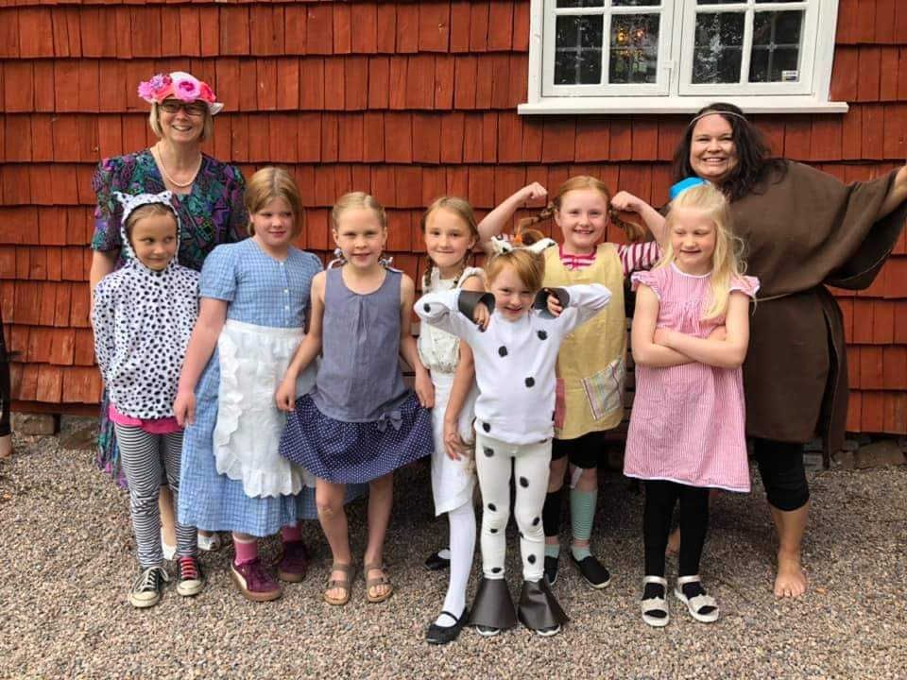

*Körledare: Agneta Ström  
 agneta.strom@svenskakyrkan.se  
 Mobil: 070-542 63 47*

*OBS! Ändringar kan ske   
 Se pastoratets hemsida & Facebook  
 där aktuell information läggs ut.  
   
   
 Björsäters barnkör firade Astrid   
 Lindgren-gudstjänst den 26 maj*

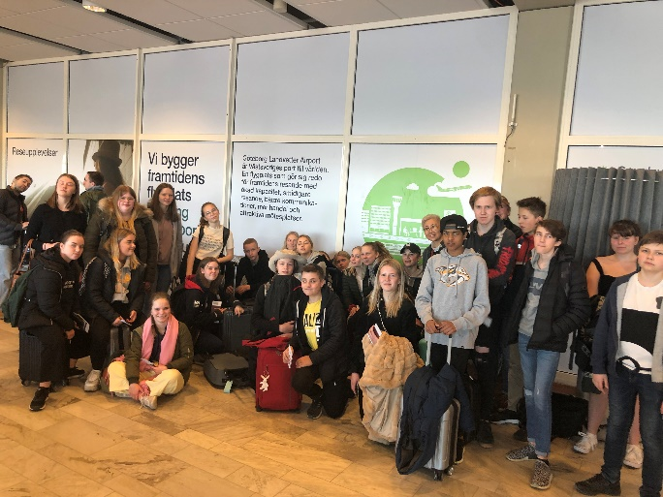Konfirmandresa till Polen, Krakow

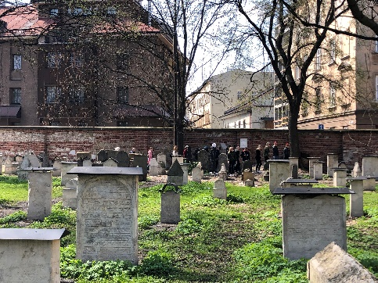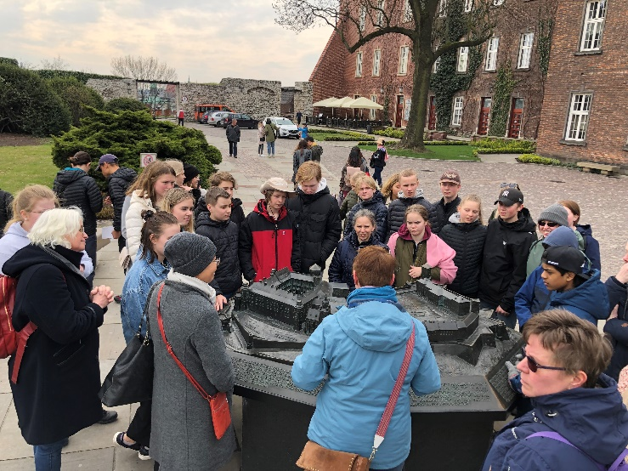12 -15 april åkte vi, 23 konfirmander, ledare och 5 föräldrar iväg på studieresa till Polen.  
Under året som gått har vi pratat om människors lika värde och historien kring vad som hände i världen under andra världskriget då så många fick dö på grund av att man hade ”fel” ursprung.  
Som avslutning så åkte vi då gemensamt till Krakow i Polen.  
Vi tog en buss till Landvetter där vi flög med en mellanlandning i Köpenhamn. Bara denna första etapp var en upplevelse för många ungdomar som förut ej hade flugit. Vi bodde sedan på ett Hotell strax utanför gamla stan i Krakow, ungdomarna fick första kvällen göra sig hemmastadda och sedan lära känna närområdet.  
Vår andra dag gick bussen till Auschwitz och Birkenau,   
två av koncentrationslägren utanför Krakow.  
Dagen bjöd på ilande vindar och kallt väder vilket gjorde intrycket än mer gripande. Vi gick med svensktalande guide igenom de båda lägren mestadels under tystnad, det är en historia som dessa väggar berättar som griper tag i alla som tar sig dit.  
Ungdomarna fick på vägen hem skriva ned sina tankar kring besöket, många funderingar kring hur det hela kunde hända och hur man kan göra för att förhindra det framöver.  
Vi avrundade sedan kvällen på en judisk restaurang där det underhölls med traditionell klezmermusik.  
Söndagen spenderades till fots och aldrig har vi väl vandrat runt så mycket.  
Med hjälp av en svensktalande guide så gick vi runt i gamla stan, fick höra mycket historier om kungar och drottningar från förr som bland annat hade kopplingar till Sverige.  
Vi fick också gå till de Judiska kvarteren och en äldre synagoga med en judisk gravplats.  
Under dessa dagar åt vi på fina restauranger och mycket klassisk polsk mat som var spännande att få prova på och med varierande betyg från våra ungdomar.

Ungdomarna som var med på denna studieresa kommer säkerligen bära med sig erfarenheter framöver i livet och förhoppningsvis sprida vidare kunskapen och inte låta världen glömma vad som skedde de där åren som man annars knappt kan tro är sant.

//Lisa Wallenstein

Postens logotyp - Till Startsidan Posten.se **PASTORSEXPEDITIONEN**

Postens

Gruppförsändelse

Tel. 0501-351 81, Ullervadsvägen 2 Pastorsexpeditionen, 542 73 Mariestad

Öppet tisdag-fredag kl.9.00-13.00 Besöksadress: Ullervadsvägen 2

Pastoratsgården, Björsäter, 542 95 Mariestad, tel. 0501-40473

E-mail adress: lugnas-[ullervads.pastorat@svenskakyrkan.se](mailto:ullervads.pastorat@svenskakyrkan.se)

Hemsida: www.svenskakyrkan.se/lugnas-ullervad/

***Präster***

Vikarierande kh Gun Biström t om 30/6  **0725-22 20 54**

Km Karin Sterzel **0735-08 80 65**

***Musiker***

Kristina Gustavsson  **0706-47 02 05**

Agneta Ström  **0705-42 63 47**

***Barn och ungdomsverksamhet***

Lisa Wallenstein, *fritidsledare*  **0736-26 83 90**

Lena Davidsson, *barnledare* **0705-73 95 98**

***Kansli och ekonomi***

Marita Lindholm **0501-351 81****0730-89 77 54**

***Kyrkvaktmästare***

Mats Österman, *Fastighetsansvarig* **0735-01 38 88**

Rosita Svenborger, *Odensåker, Tidavad* **0703-34 22 94**

Anders Nilsson, *Ullervad*   **0706-99 36 18**

Björn Lindahl**,** *Ekby* **0702-88 30 21**

Susann Sandberg, *Björsäter, Bredsäter* **0729-74 97 87**

Thomas Frykén, *Låstad, Ek* **0768-42 11 61**

Tore Bengtsson, *Lugnås* **0739-10 68 16**Fanny Svensson, *Tidavad* **0735-05 54 14**Mikael Hallbäck, *Utby* **0768-01 41 43**

***Församlingshem bokning***

Marci hus, *Marie Tordby*  **0501-351 81***(exp.)*  **0706-89 81 23**

Pastoratsgården, *Marie Tordby* **0501-351 81***(exp.)* **0706-89 81 23**

Sockenmagasinet & Kyrkstugan Tidavad, *Rosita Svenborger* **0703-34 22 94**

Låstads och Eks församlingshem,*Thomas Frykén* **0768-42 11 61**

Utby församlingshem,*Expeditionen* **0501-351 81**

Ekby bygdegård,*Inga-Maj Johansson* **0501-310 42**

Logården  **0500-44 20 96**